|  |  |  |
| --- | --- | --- |
| **자료배포** | 2015.09.11 | |
| **보도요청** | 배포 이후 | |
| **문의** | 한승우 과장 T: 02 410 9056 / M: 010 4272 1879  최우진 대리 T: 02 410 0416 / M: 010 2365 0005  장은령 팀원 T: 02 410 0411 / M: 010 7372 2451 | Email:  pa@hanmi.co.kr |

**9988 비뇨기과 심포지엄, 빛고을 광주서도 열려**

**9일 광주 홀리데이인…발기부전 최신지견 등 발표**

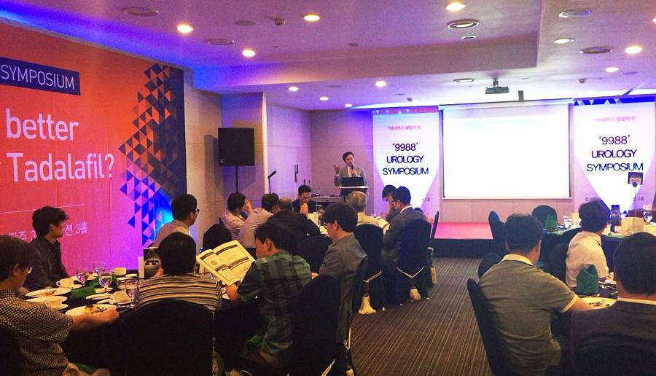

**<사진설명> 9일 광주 홀리데이인에서 열린 ‘9988 비뇨기과 심포지엄’ 현장모습.**

“구구팔팔, 광주 비뇨기과 개원의들 사이에서도 ‘핫’ 합니다.”

한미약품의 발기부전치료제 구구, 팔팔이 광주 비뇨기과 개원의들을 찾았다.

한미약품(대표이사 이관순, www.hanmi.co.kr)은 지난 9일 광주 홀리데이인에서 ‘Which is better Sildenafil or Tadalafil?’ 주제의 심포지엄을 비뇨기과 개원의를 대상으로 개최했다고 11일 밝혔다.

이번 광주 심포지엄 좌장은 고진석 원장(고진석비뇨기과)이 맡았으며, 한양의대 비뇨기과 이승욱 교수, 전남의대 비뇨기과 박광성 교수가 주제 발표를 진행했다.

이날 심포지엄에서는 ▲실데나필과 타다라필의 임상적 의의 ▲ 타다라필의 발기부전 치료 효과가 발표됐으며, 한미약품 박문화 상무는 현재 한미약품이 개발 중인 비뇨기 분야 복합신약 개발을 소개했다.

한미약품 박문화 상무는 “비뇨기과 선생님들의 성원으로 팔팔이 발기부전치료제 처방 1위 제품으로 성장할 수 있었다”며 “새롭게 출시된 구구는 팔팔과 함께 발기부전치료제 선택의 폭을 넓히는 계기가 될 것”이라고 말했다.

한편, 타다라필 성분 발기부전치료제 ‘구구’는 5mg·10mg·20mg 3가지 용량에 일반정제와 물없이 씹어 먹을 수 있는 츄정 2가지 제형으로 출시됐다. 팔팔은 실데나필 성분의 발기부전치료제이며, 25mg, 50mg, 100mg 3가지 용량과 일반정제, 츄정 2가지 제형으로 구성돼 있다. 한미약품은 현재 건강하고 행복한 성생활을 의미하는 ‘9988 헬스케어 캠페인’을 전개하고 있다.

**<끝>**